Речевое развитие для детей 4-5 лет
Предлагаем ваше вниманию для заучивания наизусть стихотворение Токмаковой Ирины Петровны «Зеленый лук»
Интеграция областей: Речевое развитие, Познавательное развитие, Социально-коммуникативное, Художественно-эстетическое развитие.

Цель расширять активный словарь детей, побудить детей к заучиванию стихотворения

Развивающий аспект:
- Способствовать развитию внимания, памяти, мышления, интонационную выразительность речи.

Заинтересовать детей перед заучиванием стихотворения, загадаем им загадки:
Там морковка, там капуста,
Там клубничкой пахнет вкусно
И козла, друзья,
Нам никак пускать нельзя. (Что это?) (Огород)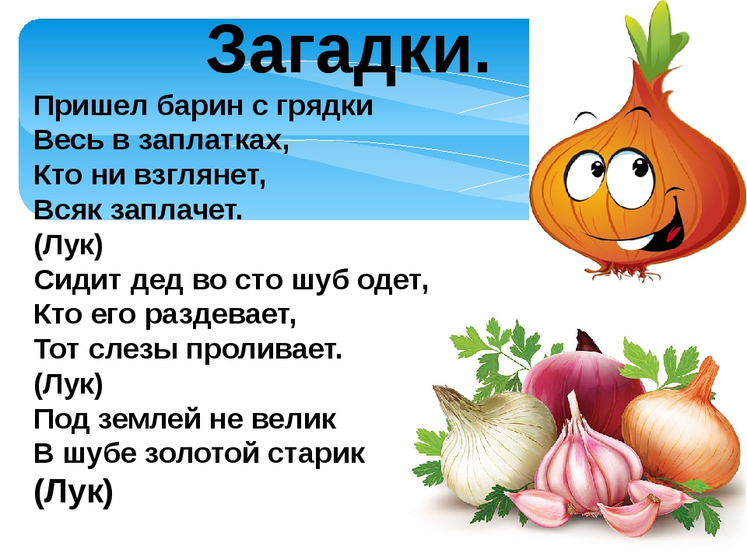
У кого ребята есть огород? Что, выращивает ваша семья на огороде? (морковь, лук, помидоры, огурцы).

Прочитайте стихотворение:
Купите лук, зеленый лук,
Петрушку и морковку.
Купите нашу девочку
Шалунью и плутовку.
Не нужен нам зеленый лук
Петрушка и морковка,
Нужна нам только девочка,
Шалунья и плутовка.

Задайте детям вопрос
Что такое петрушка? (петрушка это зелень, которая используется для приготовления салатов)
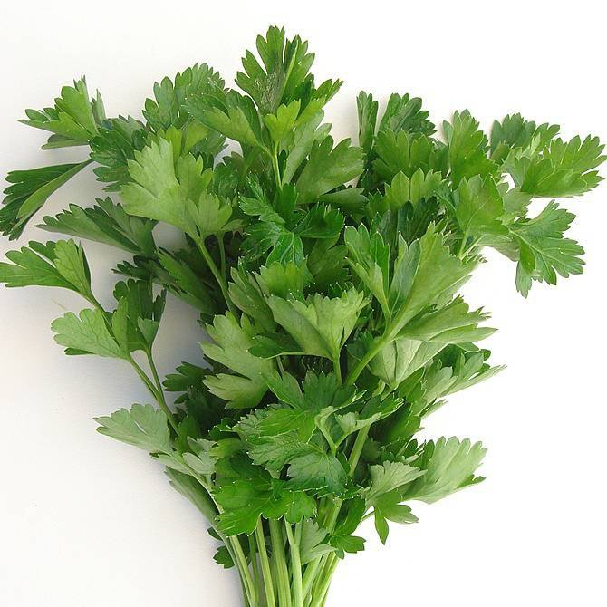
Как понимаете слово «шалунья?» (девочка, которая балуется, играет)
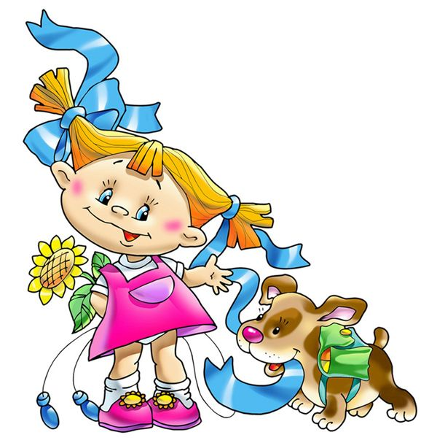
Как понимаете слово «плутовка»? (плутовка –хитрая).
А кто ещё бывает хитрой? (лиса).
О чём просит продавец? (купить зеленый, морковку. петрушку).

Прочитайте детям стихотворение разным голосом (тихо, быстро, медленно).
Купите лук, зеленый лук,
Петрушку и морковку.
Купите нашу девочку
Шалунью и плутовку.
Не нужен нам зеленый лук
Петрушка и морковка,
Нужна нам только девочка,
Шалунья и плутовка.
Вам понравилось это стихотворение?
Теперь давайте его учить
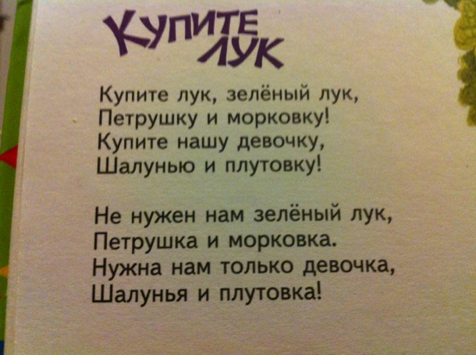
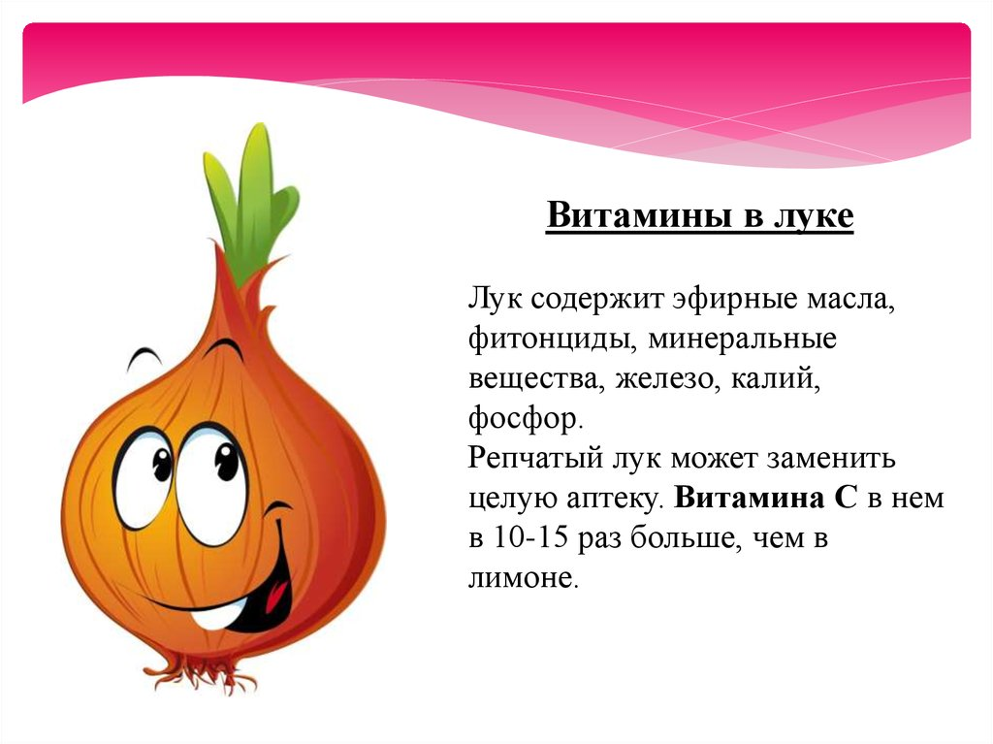
Воспитатель – Щенникова Людмила Евгеньевна

